

**SAOBRAĆAJNI ODSIJEK SMJER:** **SVI SMJEROVI** **Školska godina:** **2023/2024**

**Predmet: TRANSPORTNA SREDSTVA I UREĐAJI**

**RJEŠENJA ISPITNIH ZADATAKA ŠESTOG ISPITNOG ROKA održanog 02.07.2024.god.**

**ZADATAK 1:**Pri kretanju motornog vozila „Iveko“ horizontalnim makadamskim putem odličnog kvaliteta po Saal-u, u mirnoj sredini, sopstvene mase ms=3000 [*kg*] и nosivosti mt =8000 [*kg*], poznati su sledeći podaci: Koordinate težišta praznog vozila su lp=3,2 [*m*], lz=2,5 [*m*] i visine težišta hv = 0,9 [*m*]. Težište tereta kao kontinualnog opterećenja nalazi se u njegovom geometrijskom centru i to na rastojanju od zadnje osovine x= 1 [*m*] visine ht = 1,5 [m]. Pri brzini *v=54* [k*m/h*] razvija se na pogonskim točkovima snaga *Po=100* [*KS*], sa koeficijentom otpora vazduha u vrijednosti od 1 i gustinom vazduha od 1,26[kg/m3] i stepenom korisnog dejstva transmisije *ηtr=0,82* . Usvojiti g=10 [m/s2].

Potrebno je odrediti ukupnu masu (mt) tereta, koja se može tovariti na vozilo s obzirom na dozvoljena osovinska opterećenja ovog vozila koja iznose: Gz =100000 [*N*], Gp = 60000 [*N*], prvjeru izvršiti za dozvoljeno opterećenje zadnjeg mosta, i to u slučaju da se vozilo kreće:

**1)** na ravnom putu, **2)** na putu sa padom od 10 [*°*]. **3)** procentualno iskorišćenje mogućih opterećenja vozila zadanom nosivošću vozila u oba slučaja.

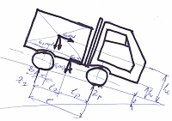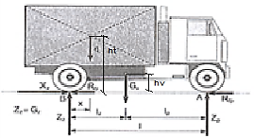

*Šema sila koje djeluju na motorno vozilo „Iveco“*

→

1.1)

2)

→

2.2)

**ZADATAK 2:** Teretno motorno vozilo FAP 1314 koji radi u teškim uslovima rada ima ugrađenu spojnicu srednjeg radijusa od 114 [mm] i širine 4,5 [cm]. Debljina obloge iznosi 3,5 [mm] sa dozvoljenim specifičnim površinskim pritiskom od 12 [N/cm2 ] i koeficijentom trenja obloga i sregnute površine od 0,3. Motor ostvaruje maksimalni obrtni moment od 292 [Nm]. Potrebno je odrediti: - broj radnih diskova?

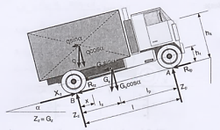

*Šema sila koje djeluju na vozilo za prevoz smeća*

1) Konstrukcijske karakteristike: Površina i prečnici diskova. 

Iz tabele 4.1. usvajaju se standardne dimenzije: i 

Stvarna površina obloge iznosi:

 - zadovoljava

Potrebna maksimalna potisna sila glavne spojnice je:

 ili 

Maksimalni moment glavne spojnice:

  - za teške uslove rada

Maksimalna sila trenja potrebna za ostvarenje momenta spojnice je:



Broj tarnih površina:

Maksimalna sila trenja zavisi od broja tarnih površina i koeficijenta trenja i aksijalne sile.

 Usvaja se 

Broj radnih diskova:



**ZADATAK 3.** Nazivi osnovnih elemenata sistem za podmazivanje motora sa prinudnom cirkulacojom:

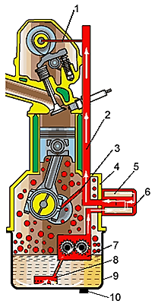

Sistem za podmazivanje motora sa prinudnom cirkulacojom

***1. kanal za razvod ulja za podmazivanje sistema bregastog vratila, 2. glavni uljni vod,***

***3. kanal za razvod ulja za podmazivanje koljenastog vratila,4. kućište motora,***

***5. fini prečistač (filter), 6. kućište uljnog filtera, 7. uljna (zupčasta) pumpa ,***

***8. grubi prečistač (filter), 9. korito motora (spremnik za ulje) i 10.čep za ispuštanje ulja.***

Rješenja zadataka izradio

predmetni profesor:

Red. prof. dr Zdravko B. Nunić